华南理工大学
《计算机网络（中文）》课程实验报告
实验题目： 网络Socket编程
组长： 学号： 202130442563
班级： 计科2班 组别：
小组成员： 陈映松
指导教师： 杜广龙
实验概述
1.实验目的
（1）掌握Socket网络编程的基本原理和方法。
（2）深刻理解Socket的底层运作原理。
（3）通过实践加深对计算机网络体系结构和运行机制的理解。
（4）提高编程和分析问题，解决问题的能力。

2. 实验主要内容

2.1 实验要求
- 基本要求：实现一个FTP协议的客户端和服务端，完成基本的文件传输功能。
- 提交的内容：文档报告（包括设计文档，使用说明）， 源代码，可执行程序，以上内容分成三个文件夹存放（分别是Doc、Src、bin），再统一打包提交到教学在线。
- 建议附加功能（可酌情获得加分，有附加功能的FTP可以分组进行，最多不超过3人）
  - 多客户端访问。
  - 在获取文件之前能够先得到文件列表。
  - 有兴趣的同学可以提交其它的作品，但作品必须基于底层的Socket(具体见实验要求)，不能使用高层封装的Socket（如Java类库，MFC等）。

2.1 推荐参考书籍
《UNIX网络编程》
《UNIX环境高级编程》
《TCP/IP网络互联技术 卷III （winsock版 ）》
《WINDOWS网络编程》

3. 实验环境要求
（1）实验平台：Linux或Windows均可
（2）开发语言：C或C++
（3）开发环境：不限，如Visual C++, .NET, Vi等
重要要求：为了让同学们更好的理解Socket的底层运作原理，Linux平台下只能使用底层库socket(socket.h)，Windows平台下只能使用Winsock(winsock.h)，请勿使用其它高层封装的Socket库（如Java库，MFC等）。

编程参考

4.1套接字简介
（1）网络应用程序编程接口(API)
计算机用它来对网络发送或接收信息。
（2）套接字接口（socket interface）
由加州大学伯克利分校UNIX小组开发，目前最为流行。定义了网络上的各种操作（如生成套接字，发送/接收消息等。
（3）常用的套接字接口
- Linux/Unix下： Berkeley Socket是最突出的一套接口。
- Windows下： Win Socket ，也称winsock，与Berkeley Socket很类似的接口
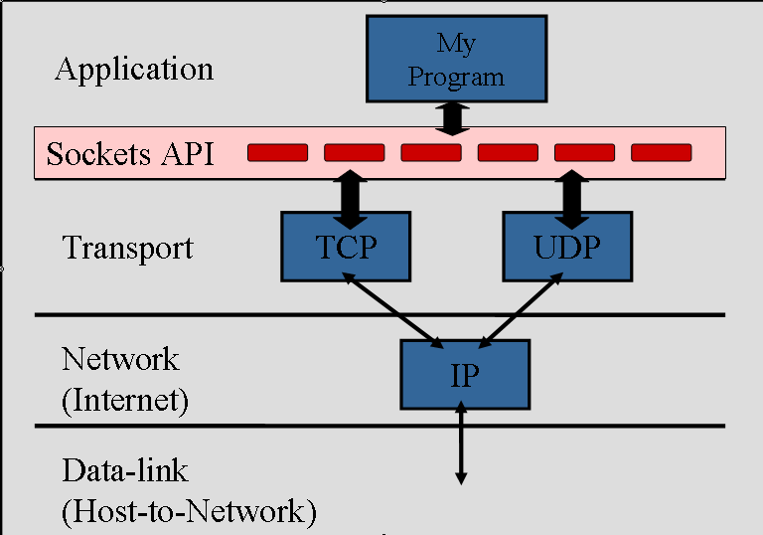

可认为一个IP与一端口（port）联合在一起形成一个套接字，它是网络上的一个传输接口。在网络的另外一端可有一个对应的套接字与通信。

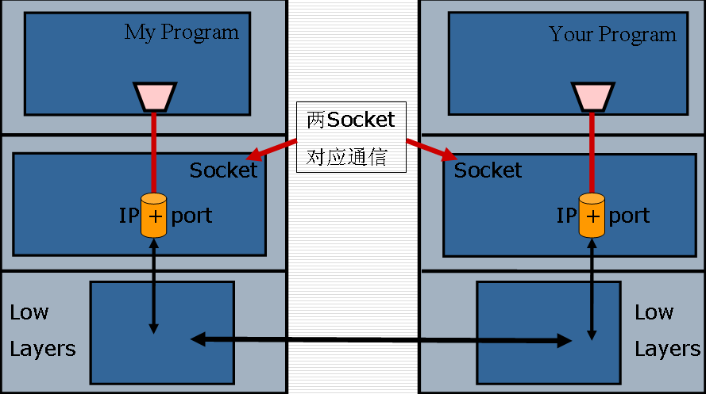

4.1.1 客户/服务器模式
TCP/IP网络应用中，最常用的通信模式是客户/服务器模式(Client/Server model)，即客户向服务器发出服务请求，服务器接收到请求后，提供相应的服务。
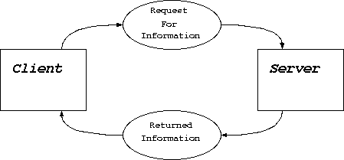
客户端与服务器的连接方式主要有两种：
- 流式套接口连接
流式套接口是可靠的双向通讯的数据流。传送的包会按发送时的顺序到达。
- 数据报套接口连接
使用这种方式，传送的包不一定会按发送时的顺序到达。当然每个包的内部是无错误的。
（1）服务器端
  - 服务器先要端打开一个通信通道，并告知本地主机它需要在某个端口上（如FTP为21）接收客户请求；
  - 等待客户请求到达该端口；
  - 接收到服务请求，处理该请求并应答。直至交互完成；
  - 返回第二步，等待另一客户请求；
  - 关闭服务器。
（2）客户端
  - 打开一个通信通道，连接到服务器所在主机的特定端口，此时，服务器端已经在这个Socket等待请求；
  - 向服务器发服务请求报文，等待并接收应答；
  - 继续提出请求并等待应答；
  - 请求结束后关闭通信通道并终止。
从上面所描述过程可知：
- 客户与服务器进程的作用是非对称的，它们各自完成的功能不同，因此编码也不同。
- 服务进程一般是先于客户请求而启动的，启动后即在相应的Socket监听来自客户端的请求。只要系统运行，该服务进程一直存在，直到正常或强迫终止。
服务器方面初始时需要执行的操作：
int socket () 建立一个Socket
int bind() 与某个端口绑定
int listen() 开始监听端口
int accept() 等待/接受客户端的连接请
客户端需要执行的操作：
int socket () 建立一个Socket
int connect() 连接到服务器
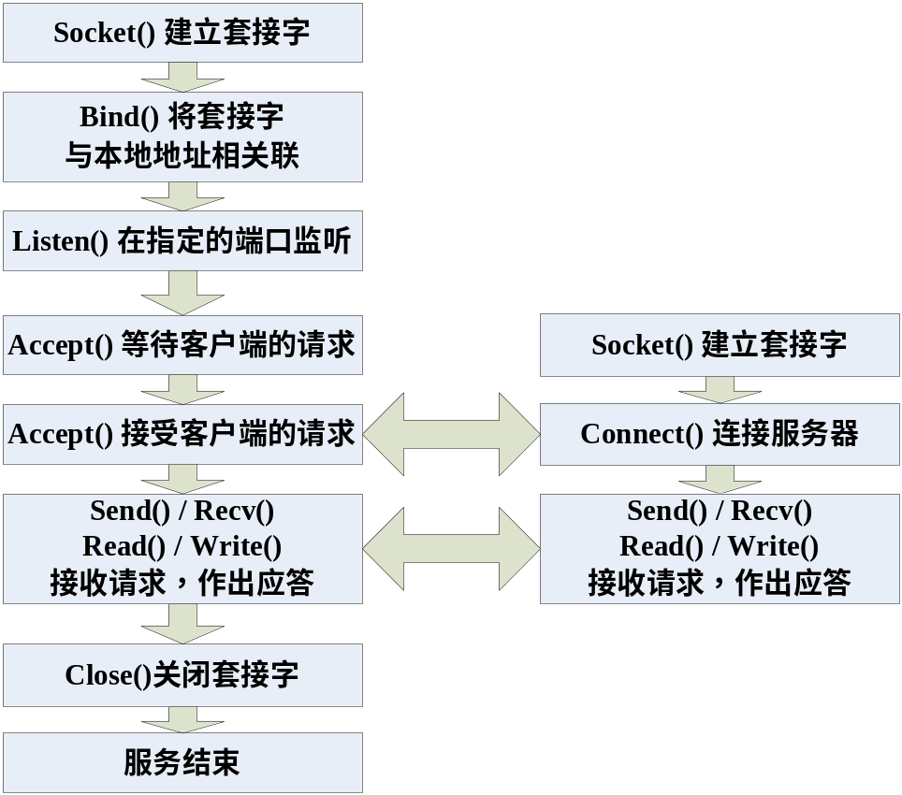

4.1.2 使用伯克利套接字
（1）int socket (int domain, int type, int protocol)
功能：创建套接字。
返回值：返回值是新创建套接字的句柄，即以后引用该套接字时使用的标识符。错误时返回-1。
参数 domain 描述将使用的协议族。
AF_INET ： 用于表示因特网协议族。
AF_UNIX ： 用于表示U n i x 管道功能
参数 type表明通信的语义。
SOCK_STREAM： 字节流服务，可理解为TCP连接
SOCK_DGRAM： 面向消息的服务，可理解为TCP连接
参数 protocol 则指明将要用到的特定协议
IPPROTO_TCP： 指的是使用TCP协议
（2）int bind(int socket, struct socketaddr *address, int addr_len)
功能：将创建的 socket 与 adress （包含 IP和port信息）绑定。
返回值：在错误的时候会返回-1
参数 socket 描述将使用的套接字。
参数 addr_len 描述的是参数 adress的长度。
参数 adress 描述将绑定的地址。
参数中用到的数据结构：
struct socketaddr：在因特网协议中地址描述使用的数据结构
struct sockaddr {
unsigned short sa_family;
char sa_data[14];
};
sa_family 描述将使用的协议族，一般为AF_INET
sa_data 为套接口储存目标地址和端口信息。
注意： 有两种字节排列顺序：重要的字节在前面，或者不重要的字节在前面。前一种叫“网络字节顺序 (Network Byte Order)”。不同机器，不同语言之间的字节存放顺序是不一样的，所以在网络上传输数据时，一定要转成网络字节顺序 。
数据必须按照 NBO 顺序，那么你要调用函数(例如 htons() )来将他从“本机字节顺序 (Host Byte Order) ”转换过来。
有以下四个主要的转换函数：
htons() 将Short型数据转换为网络字节类型
htonl() 将Long型数据转换为网络字节类型
ntohs() 将Short型数据转换为本地字节类型
ntohl() 将Long型数据转换为本地字节类型
事实上，上面的struct sockaddr并不好用，因它没有明确细化内部结构。于是程序员创造了一个并列的结构sockaddr_in ，它可以与结构sockaddr互相转换。
struct sockaddr_in {
short int sin_family;
unsigned short int sin_port;
struct in_addr sin_addr;
unsigned char sin_zero[8];
}

首先，你需要将 IP 地址储存到 struct sockaddr_in ina中。
当IP地址的形式是“numbers-and-dots”时(如“32.41.5.10”)，你要用的函数是 inet_addr()：
ina.sin_addr.s_addr = inet_addr(“132.241.5.10”);
注意：inet_addr() 返回的地址已经是按照网络字节顺序的，你没有必要再去调用 htonl()。
当IP地址的形式已经是long时，则你需要使用htonl()函数来进行转换。
（3）int listen(int socket, int backlog)
功能：定义在指定的 Socket 上可有多少个待处理的连接。
返回值：在发生错误时返回-1。
参数socket 是调用 socket() 返回的套接口文件描述符。
参数backlog 是 在进入队列中允许的连接数目。
（4）int accept(int socket, struct socketaddr *address
, int addr_len)
功能：接收客户端连接请求。
返回值：如果连接成功， 函数将返回一个新的套接口文件描述符。接下来，就可以对这个描述符进行发送 (send()) 和接收 (recv()) 操作了。错误时返回-1
参数socket 套接口文件描述符。
参数address struct sockaddr_in 的指针。
参数addrlen 长度，常为 sizeof(struct sockaddr_in)
（5）int connect(int socket, struct sockaddr *serv_addr, int addrlen)
功能：在客户端被用于连接到服务器。
返回值：发生错误的时候返回-1

参数socket 套接口文件描述符。
参数serv_addr 包含是服务器的地址和端口信息
参数addrlen 长度，常为 sizeof(struct sockaddr_in)
（6）int setsockopt(int socket,int level,int optname
,const void *optval,socklen_t *optlen)
功能：设置套接字行为
参数level 指定控制套接字的层次。
SOL_SOCKET表示通用套接字选项.
参数optname 指定控制的方式(选项的名称)
SO_REUSERADDR表示重用本地地址和端口
参数optval 指示相应的行为，如功能的开启或关闭
（7） 其它函数：
int read(int filedes, char *buff, unsigned nbytes);
int write(int filedes, char *buff, unsigned nbytes);
功能：分别表示对指定的文件描述符进行读定操作
返回值：读定成功时，返回一个表示读出/写入字节数的正数。
返回0表示文件尾，-1表示读/写失败。
int close(int socket);
功能：关闭对应的套接口。
struct hostent gethostbyname(const char *hostname);
功能：据主机名查找主机的IP 。 Hostname是域名。
返回值：成功时返回一个指向结构体 hostent 的指针
或者是空 (NULL) 指针
void *memset(void *s, char ch, unsigned n);
功能：将已开辟内存空间 s 的首 n 个字节的值设为值 ch
void *memcpy(void *destin, void *source, unsigned n);
从源source中拷贝n个字节到目标destin中
int open(char *pathname, int access[, int permiss]);
打开一个文件用于读或写
void exit(int status);
退出程序

4.2 WinSock简介
（1）概述
Windows Socket 是从 Berkeley Socket扩展而来的，其在继承 Berkeley Socket的基础上，又进行了新的扩充。这些扩充主要是提供了一些异步函数，并增加了符合Windows消息驱动特性的网络事件异步选择机制。
Windows socket的版本：
- Winsock1.1
- Winsock2.0
（2）Windows Socket 与 Berkeley Socket的异同
Win socket保持了与Berkeley Socket的最大程度的兼容。
Berkeley Socket下的大部分的函数在Win socket均有同名的函数，而且调用也基本上是一样的，但Win socket对某些函数进行了扩展，但命名时会加前缀来区别。
windows中需要先使用WSAStartup()函数来初始化Socket才能使用，并且需要使用SACleanup( )函数来关闭。而Linux中则不需要。
（3）Window下其它的Socket
CSocket (MFC)
CSocket封装了使用socket时的所有细节，包括网络字节顺序，主机名解析和地址族等。所以，使用它相对直接使用Winsock要简单一些。当然，涉及底层的操作时，则灵活性不一定有Winsock好。

设计报告
服务器端先初始化Socket，然后与端口绑定(bind)，对端口进行监听(listen)，调用accept阻塞，等待客户端连接。在这时如果有个客户端初始化一个Socket，然后连接服务器(connect)，如果连接成功，这时客户端与服务器端的连接就建立了。客户端发送数据请求，服务器端接收请求并处理请求，然后把回应数据发送给客户端，客户端读取数据，最后关闭连接，一次交互结束。
先介绍一些基本概念和会用到的函数：
1.字节序转换函数：
Tuint16_t htons(uint16_t hostint16);
功能：将16位主机字节序数据转换成网络字节序数据
参数：uint16_t：unsigned short int hostint16：待转换的16位主机字节序数据
返回值：成功：返回网络字节序的值
头文件：#include <arpa/inet.h>
uint16_t ntohs(uint16_t netint16);//将16位网络字节序数据转换成主机字节序数据
uint32_t htonl(uint32_t hostint32);//将32位主机字节序数据转换成网络字节序数据
uint32_t ntohl(uint32_t netint32);//将32位网络字节序数据转换成主机字节序数据
2.地址转换API：
int inet_aton(const char *cp, struct in_addr *inp);
/*inet_aton函数将网络主机地址cp从 IPv4 的点分十格式转换为二进制值（以网络字节序）并且把它保存在inp指针指向的结构体中。如果地址是合法的，那么inet_aton函数返回非0值，反之返回0值。*/
char *inet_ntoa(struct in_addr in);
/*inet_ntoa函数将网络主机地址in转换为点分十格式的 IPv4 地址。该函数的返回值所指向的字符串驻留在静态内存中，后续调用将覆盖该缓冲区。*/
3.实现Socket服务器的过程：
socket创建套接字：int socket(int protofamily, int type, int protocol);//返回描述符sockfd
socket函数对应于普通文件的打开操作。普通文件的打开操作返回一个文件描述字，而socket()用于创建一个socket描述符（socket descriptor），它唯一标识一个socket。这个socket描述字跟文件描述字一样，后续的操作都有用到它，把它作为参数，通过它来进行一些读写操作。
正如可以给fopen的传入不同参数值，以打开不同的文件。创建socket的时候，也可以指定不同的参数创建不同的socket描述符，socket函数的三个参数分别为：
protofamily：即协议域，又称为协议族（family）。常用的协议族有，AF_INET(IPV4)、AF_INET6(IPV6)、AF_LOCAL（或称AF_UNIX，Unix域socket）、AF_ROUTE等等。协议族决定了socket的地址类型，在通信中必须采用对应的地址，如AF_INET决定了要用ipv4地址（32位的）与端口号（16位的）的组合、AF_UNIX决定了要用一个绝对路径名作为地址。
type：指定socket类型。常用的socket类型有，SOCK_STREAM、SOCK_DGRAM、SOCK_RAW、SOCK_PACKET、SOCK_SEQPACKET。
protocol：故名思意，就是指定协议。常用的协议有，IPPROTO_TCP、IPPTOTO_UDP、IPPROTO_SCTP、IPPROTO_TIPC等，它们分别对应TCP传输协议、UDP传输协议、STCP传输协议、TIPC传输协议。
注意：并不是上面的type和protocol可以随意组合的，如SOCK_STREAM不可以跟IPPROTO_UDP组合。当protocol为0时，会自动选择type类型对应的默认协议。
为套接字添加信息（IP地址端口号）int bind(int sockfd, const struct sockaddr *addr, socklen_t addrlen);
sockfd：即socket描述字，它是通过socket()函数创建了，唯一标识一个socket。bind()函数就是将给这个描述字绑定一个名字。
addr：一个const struct sockaddr *指针，指向要绑定给sockfd的协议地址。这个地址结构根据地址创建socket时的地址协议族的不同而不同。
addrlen：对应的是地址的长度。
监听并建立网络连接
服务端调用 int listen(int sockfd, int backlog);函数监听客户端的连接：
listen函数的第一个参数即为要监听的socket描述字，第二个参数为相应socket可以排队的最大连接个数。socket()函数创建的socket默认是一个主动类型的，listen函数将socket变为被动类型的，等待客户的连接请求。
客户端调用int connect(int sockfd, const struct sockaddr *addr, socklen_t addrlen);函数建立与服务端的连接：
connect函数的第一个参数即为客户端的socket描述字，第二参数为服务器的socket地址，第三个参数为socket地址的长度。
服务端在listen（）监听之后调用int accept(int sockfd, struct sockaddr *addr, socklen_t *addrlen);函数接受conneet（）的请求连接建立完成
参数sockfd：就是上面解释中的监听套接字。
参数addr：一个const struct sockaddr *指针，指向存储客户端地址的结构体（这个结构体和bind（）函数中的相同），如果对客户的地址不感兴趣，那么可以把这个值设置为NULL。
参数len：用来接受上述addr的结构的大小的，它指明addr结构所占有的字节个数。同样的，它也可以被设置为NULL。如果accept成功返回，则服务器与客户已经正确建立连接了，此时服务器通过accept返回的套接字来完成与客户的通信。
注意：accept默认会阻塞进程，直到有一个客户连接建立后返回，它返回的是一个新可用的套接字，这个套接字是连接套接字。
监听套接字: 监听套接字正如accept的参数sockfd，它是监听套接字，在调用listen函数之后，是服务器开始调用socket()函数生成的，称为监听socket描述字(监听套接字)。
连接套接字：accept函数返回的是已连接socket描述字(一个连接套接字)，它代表着一个网络已经存在的点点连接。
数据交互：read()、write()等函数
read()/write()；recv()/send()；readv()/writev()；recvmsg()/sendmsg()；
recvfrom()/sendto() ；ssize_t read(int fd, void *buf, size_t count);
ssize_t write(int fd, const void *buf, size_t count);
/*在服务端中参数fd是accept（）返回的连接套接字，在客户端中fd是socket（）返回的套接字，其他参数都和文件中的open（），read（）相同。*/
关闭套接字：int close(int fd);
需要分别关闭监听套接字和连接套接字。

执行结果
闭首先我将客户端和服务端的代码分别存放在两个不同的文件夹下，并且每一个文件夹里都有一个用来传送数据的测试文件，分别是client_to_server.txt和server_to_client.txt。
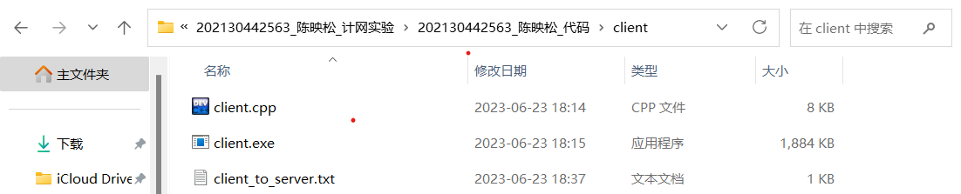
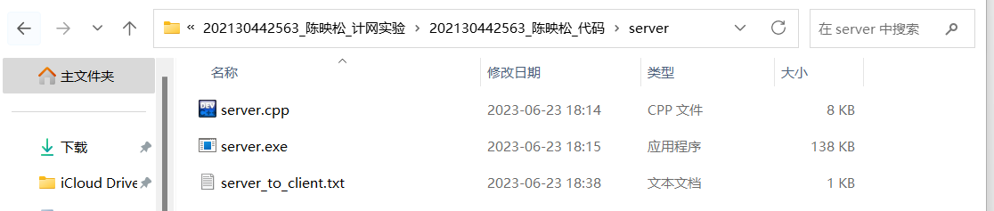
接着运行client.exe和server.exe，首先出现如下界面，client.exe中让用户输入想要连接的主机IP地址，server.exe则显示服务器段正在监听。
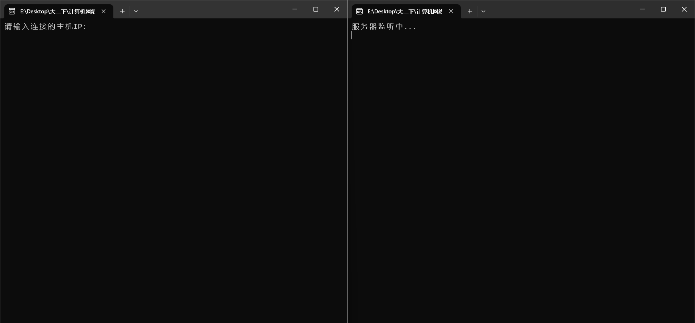
用cmd+ipconfig查询到主机IP后，输入，可以看到client.exe出现提示字样，以防用户不知道该如何操作。
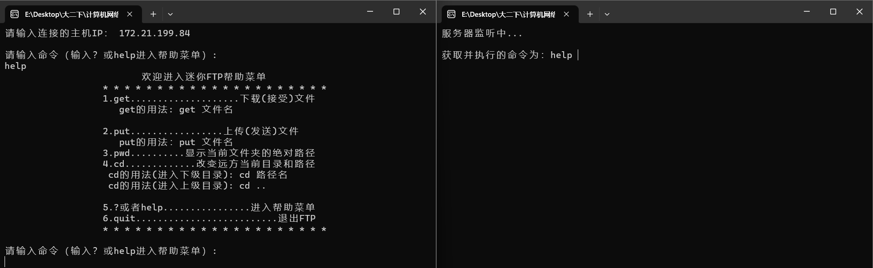
根据提示，我们试着将client文件夹和server文件夹里面的数据进行传输（调用put和get）。首先我们输入get server_to_client.txt，然后输入put client_to_server.txt，运行成功的话可以看到server.exe会显示成功运行命令的提示。
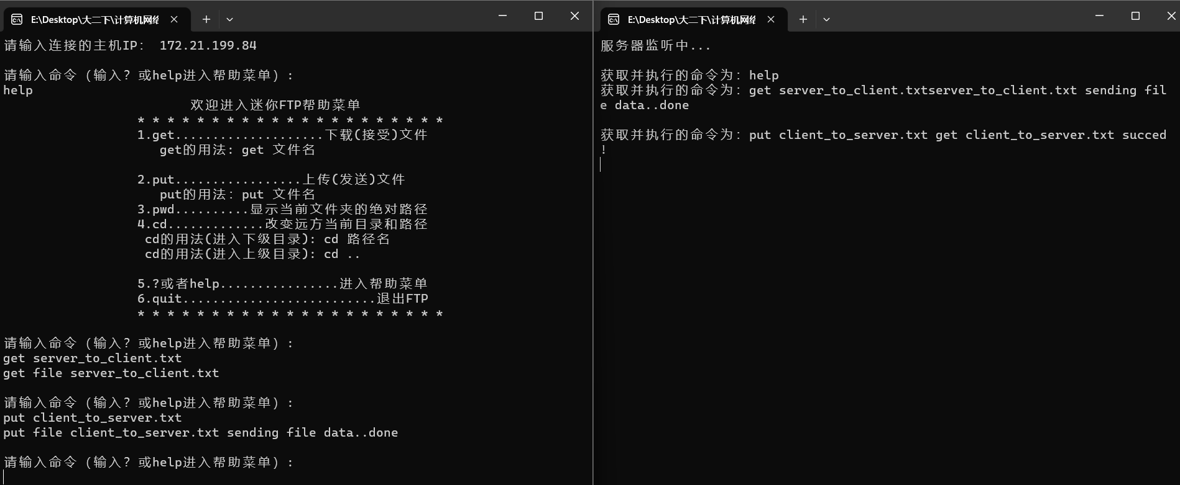
最后我们只需要在两个文件夹下查看是否都有这两个文件，即可验证此次传输是否成功。
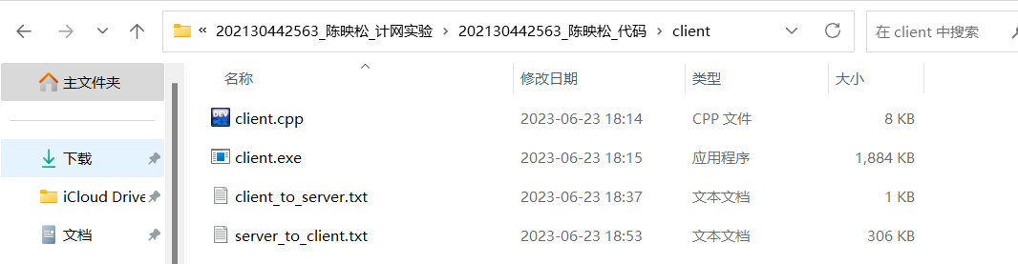
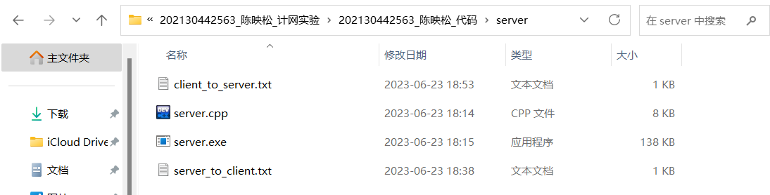
可以看到两个文件夹下均有两个txt文件，说明这次FTP文件传输成功运行。
指导教师评语及成绩
评语：

成绩： 指导教师签名：
批阅日期：

